«И. Шухов атындағы орталық қалалық кітапхана» КММ

Ақпараттық бет

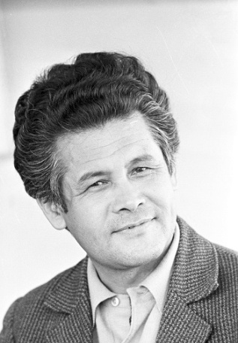 | Бердібек Соқпақбаев  (1924-1991)  1924 жылы 15 қазанда Алматы облысының Нарынқол ауылында туған. Абай атындағы Қазақ педагогикалық институтын, кейіннен Мәскеуде Жоғары әдеби курсты бітірген.
Біраз жыл ауыл мектебінде бала оқытқан. «Қазақ әдебиеті» газетінде, «Балдырған» журналында, Ш.Айманов атындағы «Қазақфильм» киностудиясында істеген. Қазақстан Жазушылар одағында балалар әдебиеті жөніндегі әдеби кеңесші болған.
Шығармашылық жолын өлеңмен бастап, 1950 жылы «Бұлақ» атты жыр жинағын шығарған. Кейін балалар мен жасөспірімдерге арналған 20-дан астам әңгіме, повесть, роман кітаптарын ұсынды. «Менің атым Қожа», «Балалық шаққа саяхат», «Бозтөбеде бір қыз бар», «Өлгендер қайтып келмейді» және «Қайдасың, Гауһар» секілді туындылары КСРО халықтарының және шетелдердің көптеген тілдеріне аударылып, сахналық, экрандық нұсқаға айналған. 1967 жылы Балалар мен жасөспірімдерге арналған фильмдердің Канн қаласында (Франция) өткен халықаралық фестивалінде «Менің атым Қожа» фильмі (Б.Соқпақбаевтың сценарийі) арнаулы жүлдеге ие болды.
Қазақ КСР Жоғарғы Кеңесінің Құрмет Грамотасымен марапатталған.

КГУ «Центральная городская библиотека имени И. Шухова»

Информационный листок

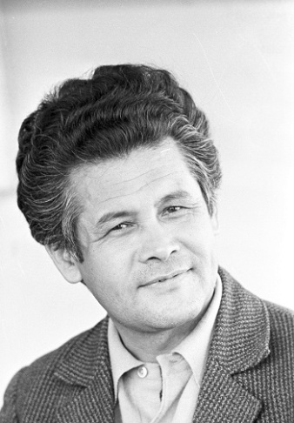 | Сокпакбаев Бердибек  (1924–1992 гг.)  Бердибек Сокпакбаев родился 13 октября 1924 года в одном из горных аулов Нарынкольского района Алма-Атинской области. Там же окончил среднюю школу. Накануне Великой Отечественной войны Б. Сокпакбаев – впечатлительный, настойчивый и усидчивый рабфаковец;
потом – служба в армии; послеармейская жизнь продолжилась учебой в Алма-Ате в Казахском педагогическом институте им. Абая, позднее окончил Высшие литературные курсы в Москве. Много занимался журналистикой, работал в редакциях газет и журналов «Жұлдыз», «Балдырған». Работал на киностудии, а еще раньше учительствовал в школах родного района. Его всегда волновали сложные проблемы детского воспитания. Бердибек Сокпакбаев был педагогом-воспитателем, и, видимо, это обстоятельство в немалой степени предопределило тематику его произведений. В Союзе писателей Казахстана работал консультантом по детской литературе.
Писательскую деятельность Бердибек Сокпакбаев начал со сборника стихов «Бұлақ» («Родник»). Он вышел в 1950 году и сразу нашел своих читателей. Следующие книги писателя повесть «Чемпион» была выпущена в 1951 году, «В далеком ауле» (повесть, 1953), «Меня зовут Кожа» (повесть, 1957), «Путешествие в детство» (повесть, 1960), «Мертвые не возвращаются», «Где же ты, Гаухар?» (повесть, 1966).
С 1952 года – член Союза писателей Казахстана.

